Jueves
10
de marzo

3° de Secundaria
Ciencias. Química

¿Cómo se produce el cambio climático y cuáles son sus consecuencias?

Aprendizaje esperado: selecciona hechos y conocimientos para planear la explicación de fenómenos químicos que respondan a interrogantes o para resolver situaciones problemáticas referentes a la transformación de los materiales, comunica los resultados de su proyecto de diversas maneras utilizando el lenguaje químico y propone alternativas de solución a los problemas planteados.

Énfasis: explicar fenómenos químicos que respondan a interrogantes o resuelvan situaciones problemáticas relacionadas con la transformación de los materiales, con la intención de comunicar los resultados de su proyecto de diversas maneras utilizando el lenguaje químico, y proponer diferentes alternativas de solución a los problemas planteados.

¿Qué vamos a aprender?

“El mejor momento para plantar un árbol era hace 20 años. El segundo mejor momento es AHORA”.

La frase que acabas de leer es anónima, pero es una excelente recomendación.

Desarrollarás un proyecto científico-ciudadano poniendo en práctica los conocimientos adquiridos durante las sesiones de “Aprende en casa III”.

Se te recomiendan las siguientes herramientas que podrían ser de utilidad para el desarrollo de esta sesión. Revisa la siguiente la liga para facilitar el acceso a la información: https://rieoei.org/historico/oeivirt/rie16a09.pdf

Es un artículo de Aurora Lacueva: La enseñanza por proyectos: ¿Mito o reto? Que habla de las características y la importancia de la enseñanza y la aplicación del trabajo por proyectos.

También se te recomienda la app llamada Earth Now. Es una aplicación de la NASA que visualiza datos climáticos globales recientes que se obtienen de satélites terrestres, como la temperatura del aire en la superficie, la cantidad de dióxido de carbono, monóxido de carbono, ozono y vapor de agua, entre otros. Varios de ellos relacionados con el cambio climático.

https://play.google.com/store/apps/details?id=gov.nasa.jpl.earthnow.activity

¿Qué hacemos?

Es hora de actuar, si te es posible descarga esta app para que puedas observar indicadores de cambio climático a nivel mundial y para que los comparen entre distintos países.

https://play.google.com/store/apps/details?id=com.aminprojects.saveearth&hl=es&gl=US

Realiza retos que ayuden a reducir la contaminación ambiental y las causas del cambio climático.

Lo que necesitarás primero es tu curiosidad, creatividad y conocimiento. Posteriormente, es importante que tengas a la mano tu cuaderno donde vas a registrar el avance del proyecto; libro de texto para consultar alguna duda; lápiz, bolígrafo y colores para ilustrar.

Observa y escucha a tus compañeros Romina y Luis:

- Anexo 2
https://youtu.be/rWcVkOnx8pA

- Anexo 3
https://youtu.be/1SmRnYRYpo0

- Anexo 4
https://youtu.be/3fpbTKTqeRE

- Anexo 5
https://youtu.be/i7bV4ajeDpg

- Anexo 6
https://youtu.be/9Dn7u1Oro0U

- Anexo 7
https://youtu.be/QCN-LWYSIBU

- Anexo 8
https://youtu.be/jeKQj2gV7fM

- Anexo 9
https://youtu.be/o5by98zxcqY

- Anexo 10
https://youtu.be/vAOLELrOGkY

- Anexo 11
https://youtu.be/jIc6sUVrd24

Ten presente que las fases a desarrollar en los proyectos son las siguientes:

- Inicio
- Planeación
- Desarrollo
- Comunicación
- Evaluación

Ya desarrollaste la fase 1, Inicio, que consiste en analizar una problemática que afecta como sociedad, por ejemplo: ¿qué provoca el cambio climático? En el transcurso del proyecto le darás solución a la problemática, así que si aún no eliges un tema lo harás en esta sesión.

Mira a tu alrededor y elige el tipo de proyecto que corresponda a tus necesidades y problemáticas, en este caso Romina y Luis eligieron investigar el proyecto científico-ciudadano: ¿cómo se produce el cambio climático y cuáles son sus consecuencias?

- Anexo 12
https://youtu.be/Tq1R7YxkYHQ

Para llevar a cabo este proyecto necesitas seguir la fase 2, que es la planeación. Para esto se te recomienda que realices a distancia equipos con tus compañeros de grupo, o con tus familiares, retomando los siguientes puntos: ¿qué vas a hacer?, ¿cómo lo harás?, ¿qué falta saber? Ideas posibles para la solución, materiales y recursos para esta fase.

Por ejemplo, necesitas saber ¿por qué es importante conocer el cambio climático en tu vida cotidiana? ¿Qué te hace falta conocer sobre el cambio climático? ¿Qué soluciones posibles puedes implementar para reducir el cambio climático? ¿Qué materiales y recursos implementar para la planeación del tema?

Ahora la siguiente fase es el desarrollo. Una vez que sepas lo que quieres realizar, el orden en que lo vas a hacer y cómo lo vas a efectuar, es momento de poner en práctica lo que sabes del proyecto.

Por ejemplo, cada integrante del equipo explicará la importancia del impacto del cambio climático. Cada uno investigará y seleccionará en fuentes de información confiables, como revistas, libros, periódicos, documentales o páginas web, los conceptos más relevantes que respondan a las preguntas que se mencionaron antes y que contribuyan a comprender el problema que representa el cambio climático.

La fase que sigue es la comunicación. Ya que te pusiste de acuerdo con los integrantes del equipo, buscaron información de diferentes fuentes, la ordenaron y analizaron, la comunicación es importante pues permite dar a conocer los resultados a los integrantes de otros equipos o a la comunidad, lo que contribuye a tomar decisiones y medidas que ayuden a mejorar condiciones de vida y el ambiente que les rodea.

Después, pueden comunicar lo aprendido por medio de folletos, trípticos, volantes, organizadores gráficos, collage, entre otros recursos.

Lo importante de esto es que la información que revisaron se presente de manera que otras personas puedan entender fácilmente el mensaje que quieren expresar.

- Anexo 13
https://youtu.be/fVMFXGWozzE

- Anexo 14
https://youtu.be/fPu8sAcMODI

- Anexo 15
https://youtu.be/qfFjMpOce6A

Y, por último, la evaluación. Una vez terminado el proyecto, cualquiera que haya sido el tema que elegiste, realiza una evaluación de manera general, puedes retomar la tabla que se muestra en la siguiente imagen.

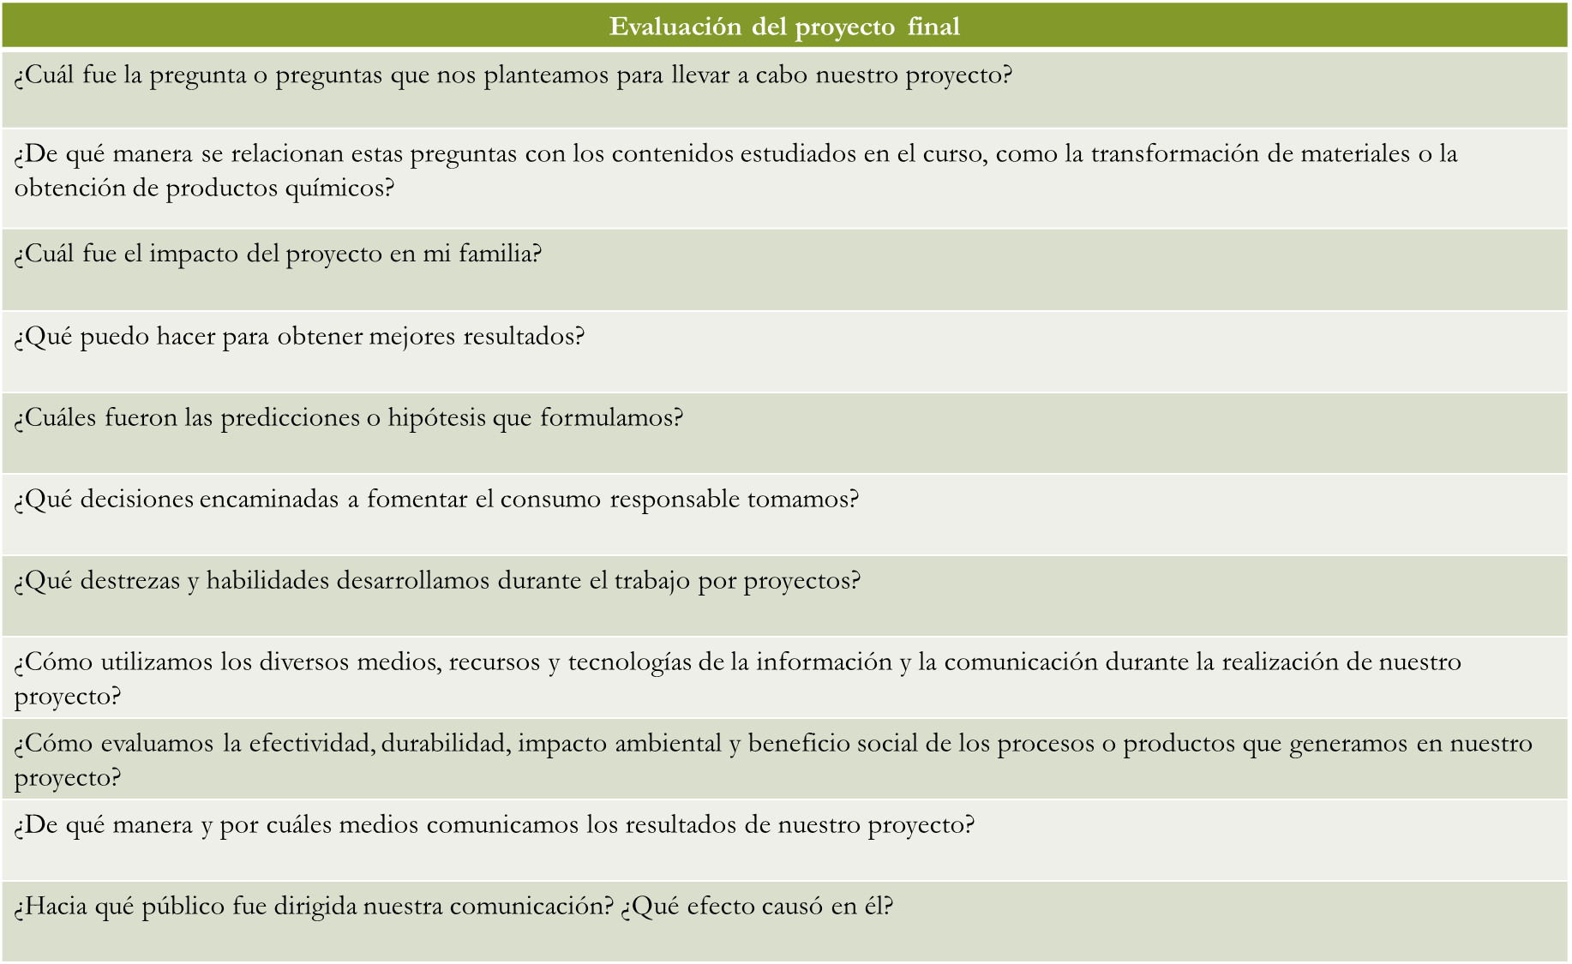

Para conocer sus avances te sugerimos contestar las preguntas que te guiarán a evaluar las actitudes en el trabajo en equipo.

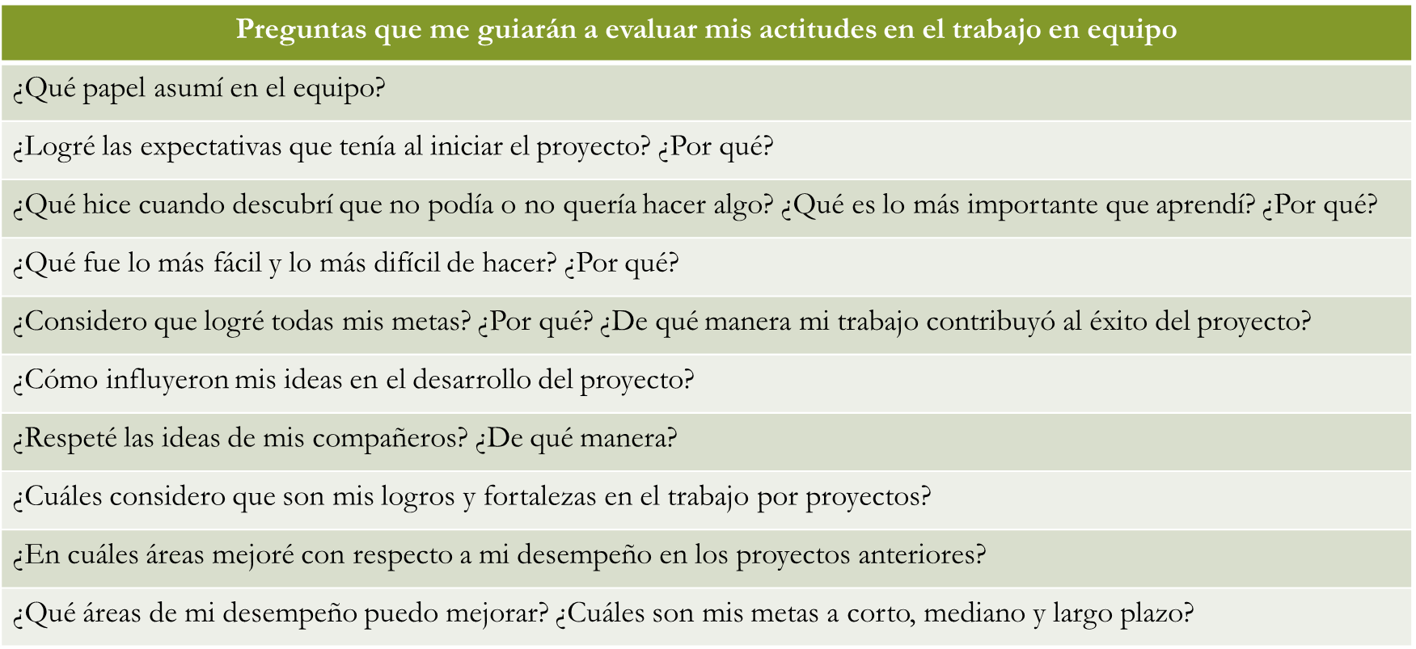

Observa la siguiente cápsula que habla acerca del cambio climático y su origen.

- Calentamiento global
https://youtu.be/J3eLBbDEuMI

Como observaste en el video, el cambio climático es un problema que padecemos todos y que ha incrementado desde la revolución industrial, ya que grandes cantidades de gases liberados por las fábricas se alojan en la atmósfera, favoreciendo el fenómeno del efecto invernadero.

Es muy importante comprender que el cambio climático es la alteración del equilibrio del planeta, producto de la contaminación que provoca la acumulación en la atmósfera de diversos gases, que provocan el incremento de la temperatura. Lo anterior genera altas temperaturas cambiando el clima en varias zonas y produce consecuencias en distintas especies de plantas y animales.

Uno de los primeros científicos en sospechar que algunos gases que forman parte de la atmósfera podrían tener una influencia en los cambios de temperatura del aire fue un científico sueco llamado Svante Arrhenius, quien hacia finales del siglo XIX estaba interesado en entender por qué habían ocurrido las glaciaciones.

Arrhenius encontró que los cambios en la temperatura promedio terrestre tenían una relación directa con la cantidad de CO₂ en la atmósfera. Además, fue el primero en considerar las actividades humanas como una fuente importante de emisión. ¿Sería posible que los humanos cambiaran el clima?

Este investigador realizó una serie de cálculos acerca del efecto que tiene el incremento de la concentración de CO₂ en la atmósfera sobre la temperatura y llegó a la conclusión que duplicar esta concentración produciría un aumento de cerca de 5° Celsius en la temperatura promedio de la Tierra. Una predicción no demasiado lejana de lo que anticipan los modelos actuales.

Lleva a la práctica lo aprendido, observa el siguiente globo terráqueo e identifica el algodón que se le va a colocar, ese algodón limpio representa el aire puro, ya que se conforma de las sustancias que se muestran en la siguiente gráfica.

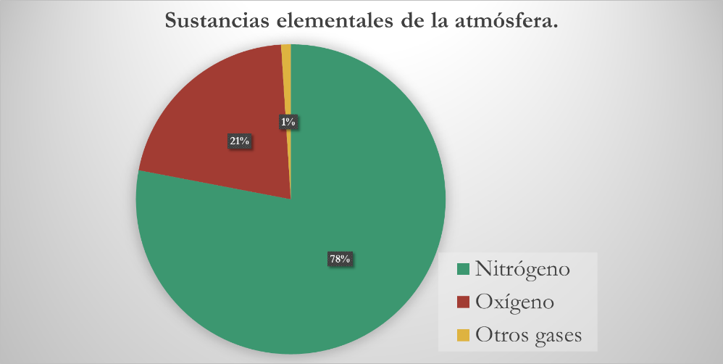

78% de nitrógeno, 21% de oxígeno y el 1% otros gases, como los gases nobles, hidrógeno, vapor de agua y dióxido de carbono CO₂.

Ahora, cambia el algodón por uno contaminado, este representa los contaminantes que alteran la atmósfera e influyen en el calentamiento global, es decir, representa al dióxido de carbono,

CO₂, monóxido de carbono CO, óxidos de azufre, óxidos de nitrógeno, metano y otros gases.

Estos gases son causantes del efecto invernadero, que a su vez provoca el calentamiento global.

¿Te parece familiar el término invernadero? ¿Sabes qué función tiene? Si han entrado a uno, habrán notado que la temperatura es mayor que en el exterior.

Esto se debe principalmente a que los vidrios dejan pasar la luz solar sin que ese calor pueda escapar fácilmente, lo que produce el calentamiento.

La Tierra funciona de manera muy parecida a un invernadero. El efecto de los vidrios lo realizan algunos gases que son principalmente: vapor de agua (H₂O), dióxido de carbono (CO₂), metano (CH₄), entre otros, por lo que se les conoce como gases de efecto invernadero (GEI).

La atmósfera deja pasar la luz solar, una tercera parte de esta energía es reflejada por las nubes o la nieve y va de regreso al espacio sin contribuir al calentamiento; a este efecto se le llama albedo.

El resto de la energía alcanza la superficie (terrestre y marina) y es absorbida por ésta, calentándola. Posteriormente es reemitida de regreso al espacio en forma de radiación infrarroja.

Es entonces cuando los GEI entran en acción, ya que parte de esta radiación infrarroja es atrapada por ellos y regresada a la superficie, manteniendo así el calor. Debido a que la Tierra alcanzó su equilibrio térmico hace varios millones de años, la misma cantidad de energía que se absorbe es la que se emite al espacio.

Es importante hacer énfasis en que el efecto invernadero existe desde que la Tierra alcanzó su equilibrio térmico, y lo que ocurre en la actualidad es un aumento de este efecto que está relacionado con el cambio climático.

- Anexo 16
https://youtu.be/kUIaUTeLxV0

- Anexo 17
https://youtu.be/K1a2npinVIM

En efecto, el cambio climático y el efecto invernadero, producto de la contaminación en la atmósfera, tienen efectos secundarios en el planeta, y son:

Por ejemplo, en algún momento has escuchado acerca de la lluvia ácida, ésta se forma cuando la humedad del aire se mezcla con el trióxido de azufre y los óxidos de nitrógeno que emiten las centrales eléctricas, fábricas y vehículos, a partir de la combustión de productos derivados del petróleo.

En la siguiente ecuación química puedes apreciar que, al combinarse el dióxido de nitrógeno con el vapor de agua del aire, se produce ácido nítrico y monóxido de nitrógeno, además al reaccionar el trióxido de azufre con el vapor de agua se produce ácido sulfúrico, que cae al suelo terrestre cuando llueve.

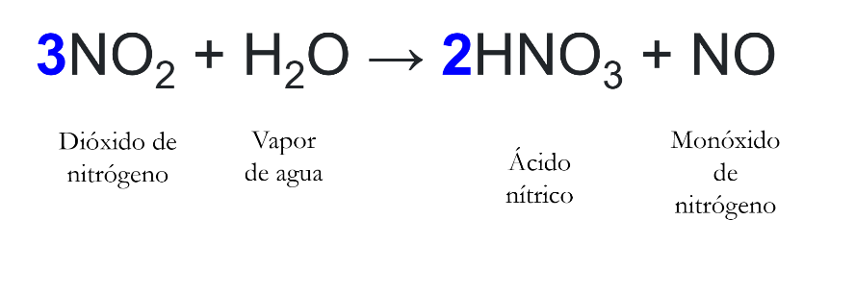
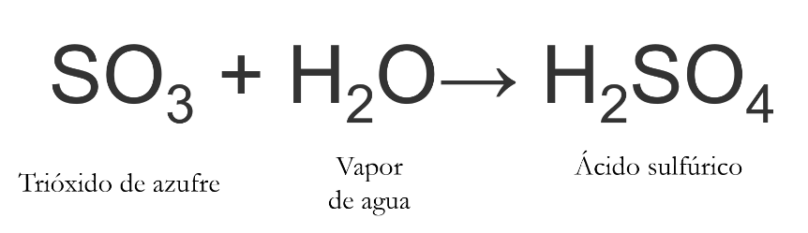

Esta precipitación es corrosiva y en algunos objetos, como monumentos, casas, autos, por mencionar algunos, puede dañarlos dependiendo de la concentración. En las zonas de campos de cultivo acidifica los suelos, afecta la vegetación, causa erosión y contaminación, así como la muerte de especies acuáticas.

Debido a la industrialización y a otros factores, este fenómeno ocurre prácticamente en todos los países y zonas del mundo y son pocas las superficies que se libran de este tipo de contaminación.

Toda esta problemática de la concentración de gases contaminantes en la atmósfera ha provocado problemas a la salud, ya que el trióxido de azufre y los óxidos de nitrógeno pueden causar enfermedades respiratorias, como el asma o la bronquitis crónica.

Otro efecto son las temperaturas más cálidas. La acumulación de gases contaminantes hace que las temperaturas aumenten cada vez más y que los climas cambien: esto provoca sequías y, además, aumenta el riesgo de incendios que conllevan a la deforestación y desertización del planeta.

El calentamiento global del planeta producido por la quema acelerada de combustibles fósiles no renovables ha sido muy intenso en el Polo Norte. Esto hace que esté hoy mucho más caliente que hace cincuenta años. La salud e incluso la vida de miles de personas pueden verse en riesgo debido al aumento de las olas de calor, tanto en lo que se refiere a frecuencia como a intensidad.

Océanos con temperaturas más altas provocan que se derrita el hielo de los casquetes polares, lo que puede traer como consecuencia un aumento en el nivel del mar. En consecuencia, aumenta la amenaza a la supervivencia de especies de flora y fauna y escasez de agua para beber y de riego.

El aumento de temperatura del mar hace que los huracanes se vuelvan más violentos. ¿Por qué? Pues porque un huracán es el medio que tiene el planeta para repartir el exceso de calor de las zonas cálidas a las más frías. Y a más temperatura, más huracanes, con todos los problemas que conllevan, por ejemplo, destrucción de ciudades y de cultivos.

Una temperatura más alta provoca menos precipitaciones y sequías en algunas regiones, mientras que en otras puede ocasionar incremento en las lluvias e inundaciones, produciendo cambios en la duración de las estaciones, y que aparezcan patrones más propios de climas monzónicos, es decir, se caracterizan por fuertes lluvias.

Muchas especies de animales están viendo cómo su clima actual se modifica y no son capaces de adaptarse a estos cambios tan rápidos.

Así, muchos osos polares están muriendo ahogados porque no pueden alcanzar los hielos flotantes, y las aves migratorias están perdiendo la capacidad de emigrar porque no pueden seguir los flujos de temperatura a las que están habituadas.

Como los casquetes se derriten, se vierte muchísima más agua en los mares y océanos y, por tanto, aumenta el nivel del mar: esta es una de las consecuencias del cambio climático más graves, ya que significa que muchísimas islas podrían desaparecer en el futuro y que un buen número de ciudades verán cómo su distancia a la costa se reduce de forma significativa.

Sabías que el convertidor catalítico es un dispositivo destinado a reducir el impacto ambiental de las emisiones contaminantes de los vehículos, ya que produce modificaciones químicas en los gases de escape de los automóviles antes de liberarlos a la atmósfera para reducir la proporción de gases nocivos que se forman en el proceso de combustión.

En los últimos 25 años el deterioro de los monumentos y edificios históricos de la Ciudad de México se ha acelerado de manera impresionante por el incremento de los niveles de contaminación, aseguró Luis Torres Montes, del Laboratorio de Restauración del Instituto de Investigaciones Antropológicas de la UNAM.

Dicho proceso, agregó, ha sido ocasionado en gran medida por la lluvia ácida y por el hollín, -carbón que una vez activado adquiere un tamaño muy pequeño, como partículas de humo-, que es un absorbente de gases.

Debido a ello, explicó Luis Torres, en algunos edificios se ha encontrado, además de lo que se conoce como corrosión o ataque a la piedra, la incrustación de sulfatos muy peligrosos que absorben agua, se hinchan y contribuyen al rompimiento de la piedra.

La lluvia ácida produce daños en la vegetación, ya que incrementa la acidez en los suelos modificando su composición. Disuelve los nutrimentos esenciales para las plantas y árboles, provocando daños en algunos de sus tejidos y haciendo que sean más vulnerables a la invasión de plagas.

Es importante mantenerte informado y prevenido para saber qué hacer en caso de desastres naturales, en Internet puedes encontrar fácilmente sitios para consulta de información de la calidad del aire.

Dato curioso: La máquina suiza de vanguardia que puede absorber CO₂ de la atmósfera y transformarlo en un producto útil.

Sobre el techo de un inmenso centro de reciclaje en Hinwil, Suiza, hay 18 ventiladores del tamaño de una lavadora grande, apilados uno encima del otro. Estos aparatos atraen el aire que los rodea y los filtros cubiertos con sustancias químicas que tienen en su interior absorben el CO₂. Estos filtros se extraen cuando están saturados y se calientan a 100º Celsius con el calor generado por la planta de reciclaje y da como resultado gas de CO₂ puro, que se recoge para ser utilizado más tarde.

Es necesario disminuir o erradicar por completo las emisiones contaminantes que liberan las partículas tóxicas.

Existen muchas alternativas, como son las energías renovables.

Las más conocidas son la energía solar, la energía eólica y la energía hidráulica, la biomasa, pero son muchas más las alternativas que pueden contribuir para salvar el medio ambiente y nuestro planeta.

La utilidad de mantenerte informado es poder prevenir y salvaguardar tu salud y la de tus seres queridos. Hay diversas acciones que es posible realizar en tu vida cotidiana, por ejemplo: usar la energía de manera eficiente, disminuir el uso de transporte que emita gases de efecto invernadero, reducir el consumo; reciclar reutilizar y reusar; consumir productos locales, reforestar a pequeña escala, en casa; aun viviendo en espacios pequeños puedes hacer composta con los residuos orgánicos, como verduras y vegetales, útil en el cultivo de plantas comestibles con autorriego o plantas de ornato para contribuir a tener un mejor ambiente.

Ya tienes el conocimiento del cambio climático y lo que genera, ahora podrás responder a la pregunta: ¿qué provoca el cambio climático?

Recuerda, las fases a seguir para el trabajo por proyectos son:

- Fase 1: En el inicio, elige el tema a trabajar.
- Fase 2: Planea los materiales e información que vas a llevar a cabo, delega una función a cada uno de tus compañeros para trabajar el proyecto a distancia.
- Fase 3: Investigar el tema en diferentes fuentes de información, tomando en cuenta su veracidad. Recuerda que no todas las fuentes brindan información verídica. Busca, selecciona y analiza tu información tanto documental como de campo.
- Fase 4: Comunica los resultados con tus compañeros y familiares.
- Fase 5: Autoevalúa tu participación en el proyecto retomando la siguiente imagen.

El reto de hoy:

Si te interesa continuar un proyecto sobre cambio climático, se te recomienda las siguientes páginas, que te serán de gran ayuda.

Visita la siguiente página electrónica para facilitar el acceso a la información.

El cambio climático de frente ¡infórmate y actúa! de la SEMARNAT:

http://elcambioclimaticodefrente.inecc.gob.mx/

Libro del Centro Mario Molina, Programa de educación en cambio climático.

https://centromariomolina.org/

Recuerda, la ciencia siempre está en constante cambio y construcción y tú formas parte ella.

¡Buen trabajo!

Gracias por tu esfuerzo.

